Види контролю і система накопичення балів
Система накопичення балів –проста сума балів, які отримано студентом за семестр.Розподіл балів наведено в таблиці.

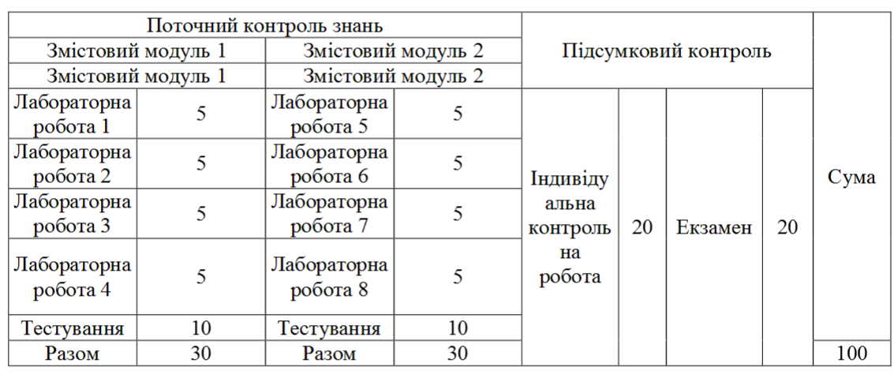
Виконана лабораторна робота комплексно оцінюється викладачем, враховуючі такі критерії: правильність одержаних відповідей; повнота відповіді; наявність висновків та ілюстративних прикладів тощо.
Варіант лабораторної роботи студент обирає за номером комп’ютеру, за яким він працює в комп’ютерному класі.
Захист лабораторної роботи відбувається за наступних умов:
1. Якщо студент САМОСТІЙНО виконав свій варіант завдання до лабораторної роботи.
2. Якщо лабораторна робота оформлена у вигляді звіту в зошиті звіт подано у виді файлу в системі MOODLE. Звіт складається з наступних частин (назва лабораторної роботи; відповіді на запитання, що поставлені в лабораторній роботі; висновки).

КРИТЕРІЇ ОЦІНЮВАННЯ ЛАБОРАТОРНОЇ РОБОТИ
Лабораторні роботи дозволяють студентам оволодіти практичними навичками з курсу. Результат виконання і захисту студентом кожної лабораторної роботи оцінюється окремо за такою шкалою:
- максимальна оцінка: всі завдання лабораторної роботи повністю виконані без помилок; відповідає виявленню студентом всебічного системного і глибокого знання програмного матеріалу; чіткому володінню понятійним апаратом, методами, методиками та інструментами, передбаченою програмою дисципліни; вмінню використовувати їх для вирішення як типових, так і не типових лабораторних ситуацій; виявленню творчих здібностей в розумінні, викладі та використанні навчально-програмного матеріалу;
- оцінка на 1-2 бали нижче за максимальну: всі завдання лабораторної роботи повністю виконані без суттєвих помилок або з незначними помилками; відповідає виявленню знань основного програмного матеріалу; засвоєнню інформації в межах лекційного курсу; володінню необхідними методами, методиками та інструментами, передбаченими програмою; вмінню використовувати їх для вирішення типових ситуацій, припускаючи окремих незначних помилок (наприклад, студент частково відповідає на питання викладача щодо виконання роботи);
- мінімальна оцінка: виконано не більше 30 % всіх завдань лабораторної роботи; відповідає виявленню значних прогалин у знаннях основного програмного матеріалу; не досить упевненому володінню окремими поняттями, методиками та інструментами, про що свідчать принципові помилки під час їх використання.
У разі, якщо студент не захистив лабораторну роботу хоча б на мінімальну оцінку, то робота повертається на доопрацювання.

КРИТЕРІЇ ОЦІНЮВАННЯ ТЕСТУВАННЯ
Теоретичні знання студента з лекційних тем змістового модуля перевіряються за допомогою тестування в системі MOODLE. Максимальна оцінка, яку студент може отримати за результатами кожного тестування складає 10 балів.
Теоретична контрольна складається з 10 тестових завдань. Тест містить 4 відповіді, одна з яких є правильною. За правильну відповідь на одне запитання студент отримує 1 бал, таким чином, відповівши вірно на всі запитання, студент може отримати 10 балів.
Кількість дозволених спроб 2, час обмежений (15 хвилин). Строки проведення тестування визначаються викладачем, що веде лабораторні заняття.
Якщо за результатами поточного контролю знань студент отримає менше 35 балів, то до заліку він не допускається.

КРИТЕРІЇ ОЦІНЮВАННЯ ІНДИВІДУАЛЬНОЇ КОНТРОЛЬНОЇ РОБОТИ
Максимальна оцінка, яку студент може отримати за виконання індивідуальної контрольної роботи, складає 20 балів. Контрольна робота має бути оформлена згідно вимог (см. сайт ЗНУ).
максимальна оцінка (20 балів): всі завдання роботи повністю виконані без помилок;
18-19 балів: всі завдання роботи повністю виконані без суттєвих помилок або з незначними помилками;
16-17 балів: 1 завдання роботи не виконано, інші виконано повністю виконані без суттєвих помилок або з незначними помилками;
14-15 балів: 2 завдання роботи не виконано, інші виконано повністю виконані без суттєвих помилок або з незначними помилками;
12-13 балів: 3 завдання роботи не виконано, інші виконано повністю виконані без суттєвих помилок або з незначними помилками;
10-11 балів: 4 завдання роботи не виконано, інші виконано повністю виконані без суттєвих помилок або з незначними помилками;
8-9 балів: 4 завдання роботи не виконано, інші виконано з помилками;
6-7 балів: 5 завдань роботи не виконано, інші виконано з помилками;
4-5 бали: 5 завдань роботи не виконано, інші виконано з помилками;
2-3 бали 6 завдань роботи не виконано, інші виконано з помилками.
1 бал 7 завдань не виконано;
0 балів - контрольну роботу не виконано.

КРИТЕРІЇ ОЦІНЮВАННЯ ЕКЗАМЕНАЦІЙНОЇ РОБОТИ
Максимальна оцінка, яку студент може отримати за виконання екзаменаційної роботи, складає 20 балів Екзаменаційна робота містить два теоретичних питання, кожне з яких оцінюється в 10 балів.
Результат виконання студентом кожного теоретичного завдання оцінюється за такою шкалою:
- максимальна оцінка (10 балів): студент правильно відповів на теоретичне питання;
- 9-10 балів: студент дав не повну відповідь без суттєвих помилок або з незначними помилками;
- 6-8 балів: студент отримує у випадку, якщо він відповідає не менше ніж на 30 % питання, зокрема знає тільки визначення понять та з загальних рисах може відповісти на поставлене запитання;
- 1-5 балів: студент отримує у випадку, якщо він знає тільки визначення понять;
- 0 балів: студент не відповів на питання або дав не вірну відповідь.
Шкала оцінювання: національна та ECTS
За шкалою  ECTS | За шкалою  університету | За національною шкалою
За шкалою  ECTS | За шкалою  університету | Екзамен | Залік
A | 90 – 100  (відмінно) | 5 (відмінно) | Зараховано
B | 85 – 89  (дуже добре) | 4 (добре) | Зараховано
C | 75 – 84  (добре) | 4 (добре) | Зараховано
D | 70 – 74  (задовільно) | 3 (задовільно) | Зараховано
E | 60 – 69  (достатньо) | 3 (задовільно) | Зараховано
FX | 35 – 59  (незадовільно – з можливістю повторного складання) | 2 (незадовільно) | Не зараховано
F | 1 – 34  (незадовільно – з обов’язковим повторним курсом) | 2 (незадовільно) | Не зараховано

